**QUESTÕES OBJETIVAS**

Questão: **1**

Referente ao conteúdo da semana: **5**

Fundamentado no material-base:

Aula 17 Conversores Analógico/Digitais Modernos

**ENUNCIADO**

Assinale a alternativa que apresenta as respostas verdadeiro (V) ou falso (F) para as configurações do circuito em A, B e C, que é um circuito de conversão A/D de 3 bits por aproximação com redistribuição de carga.

Sendo:

A capacitância de b3 = C.

A capacitância de b2 = C/2.

A capacitância de b1 = C/4.

A última de balanceamento neste caso é C/4.

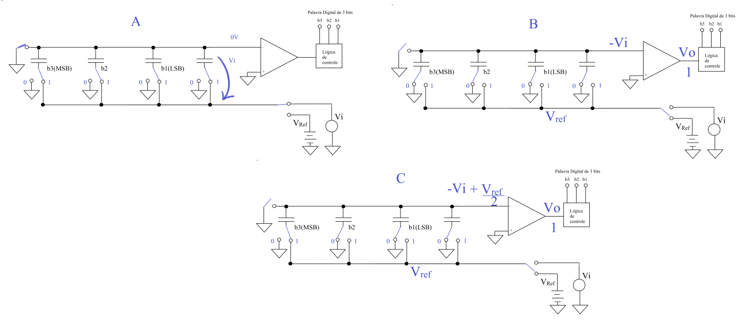

Podemos considerar que:

( ) Em A é realizado amostragem do Vi naquele instante denominada etapa de sample.

( ) Em B temos a transposição do valor Vi para a entrada + do comparador (hold).

( ) Em C temos a distribuição de carga a partir de b3, que é bit mais significativo.

1. V, F, V.
2. V, F, F.
3. F, V, V.
4. F, F, F.
5. V, V, V.

Questão: **2**

Referente ao conteúdo da semana: **5**

Fundamentado no material-base

Aula 17 Conversores Analógico/Digitais Modernos

**ENUNCIADO**

O circuito de conversão A/D por aproximações com redistribuição de carga da Figura testa os bits mais significativos e vai comparando valores V- e V+ (que está aterrado) para que o valor de V- tenda a zero. No item C temos a distribuição de carga a partir de b3 que é bit mais significativo. Supondo que em C, |Vi| > |VREF/2|, b3 retorna ao terra. Logo a lógica do circuito aciona o capacitor b2 fazendo que em D a chave de b2 vai em VRef e b3 retorna a zero. Assinale a alternativa que represente o valor de V- em D quando a chave b3 já foi testada e a b2 está sendo testada.

Dica: Em C o valor de V- que entra na entrada negativa do amplificador é –Vi +VRef/2.

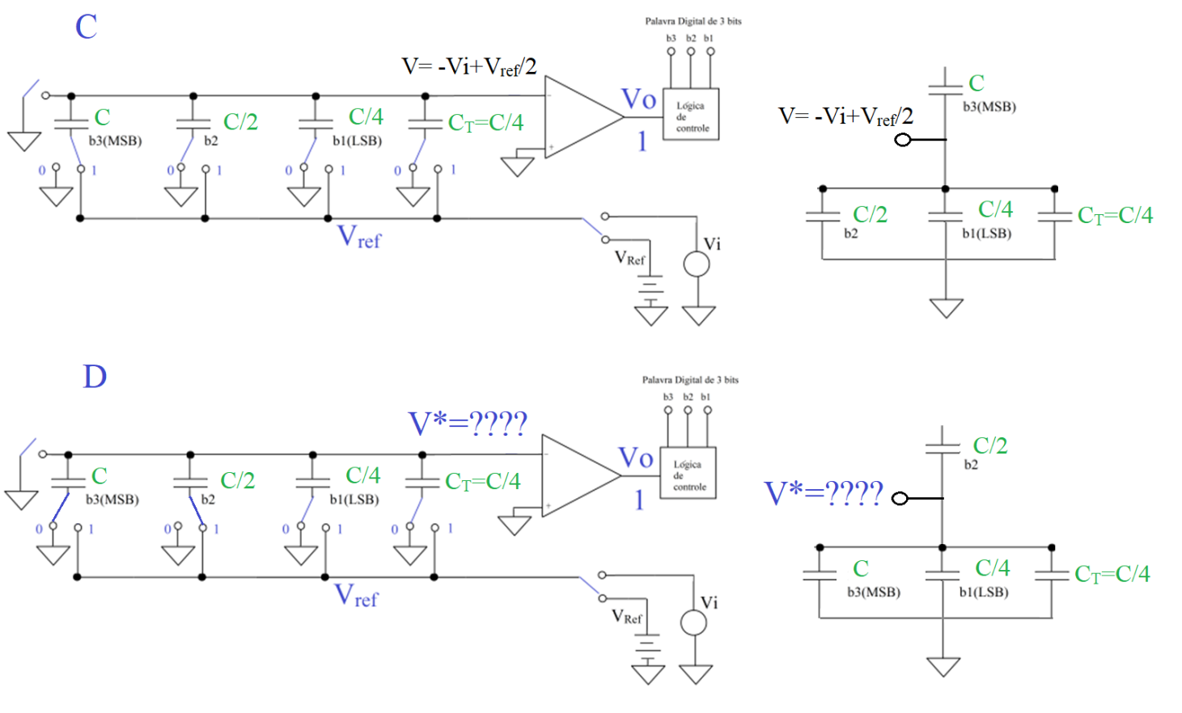

1. - Vi
2. - Vi +3VRef/2
3. - Vi +VRef/2
4. Vi +VRef/2
5. - Vi +(VRef/2)+0,25VRef

Questão: **3**

Referente ao conteúdo da semana: **5**

Fundamentado no material-base:

Aula 17 Conversores Analógico/Digitais Modernos

**ENUNCIADO**

Continuando os exercícios 1 e 2, *i.e.* seguindo os mesmos circuitos e linha de raciocínio, a palavra digital corresponde, após processo de redistribuição de carga deve ser:

1. bit3×(VRef/2) + bit2×(VRef/4) + bit1×(VRef/8).
2. bit1×(VRef) + bit2×(VRef/2) + bit3×(VRef/3).
3. bit1×(VRef/3) + bit2×(VRef) + bit3×(VRef).
4. bit3×(VRef) + bit2×(VRef) + bit1×(VRef).
5. bit3×(VRef/8) + bit2×(VRef/4) + bit1×(VRef/2).

Questão: **4**

Referente ao conteúdo da semana: **5**

Fundamentado no material-base: Eletronica Digital - Lenz e Morais Página: 95

Aula 18 Transformando Sinais Digitais em Analógicos (Conversão D/A)

**ENUNCIADO**

**Assinale a alternativa que represente corretamente a corrente *i.***

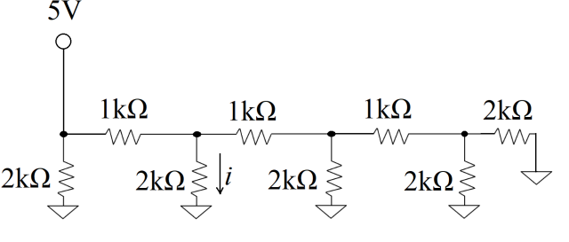

1. 5mA.
2. 2,5mA.
3. 1,25mA.
4. 0,6mA.
5. 0,3mA.

Questão: **5**

Referente ao conteúdo da semana: **05**

Fundamentado no material-base:

Aula 18 - Transformando Sinais Digitais em Analógicos (Conversão D/A)

**ENUNCIADO**

**Assinale a alternativa que represente corretamente a tensão nos pontos correspondentes*.***

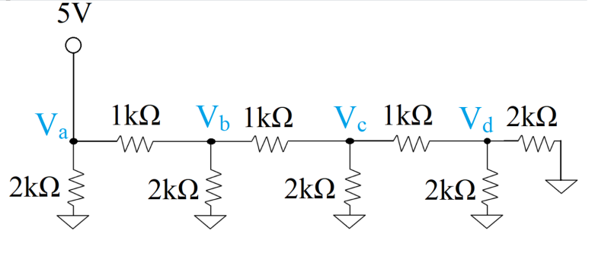

1. Va= 5V e Vd=5V.
2. Vc= 5V e Vd=0V.
3. Va= 5V e Vc=2,5V.
4. Vb= 2,5V e Vd=1,25V.
5. Vc= 1,25V e Vd=0,625V.

Questão: **6**

Referente ao conteúdo da semana: **05**

Fundamentado no material-base: [Texto-base - Estudo e projeto de um conversor D/A de alta velocidade em tecnologia CMOS (Leia o capítulo 2) | Claudia Almerindo de Souza Oliveira Links para um site externo](http://www.lsi.usp.br/~dmpsv/download/Disserta%E7%E3oDA.pdf#page=25) páginas:21_

Aula 18 - Transformando Sinais Digitais em Analógicos (Conversão D/A)

**ENUNCIADO**

No circuito conversor D/A em escada R/2R, podemos afirmar que Io= b1I1 + b2I2 +...+ bnIn., I1=2I2=4I3=...=2n-1In. assim sendo, Io = b1Vref/2R + b2Vref/4R + ... + bnVref/2n R .

Atente-se que apenas uma chave está fechada na posição 1 (ligada) e assinale a alternativa correta:

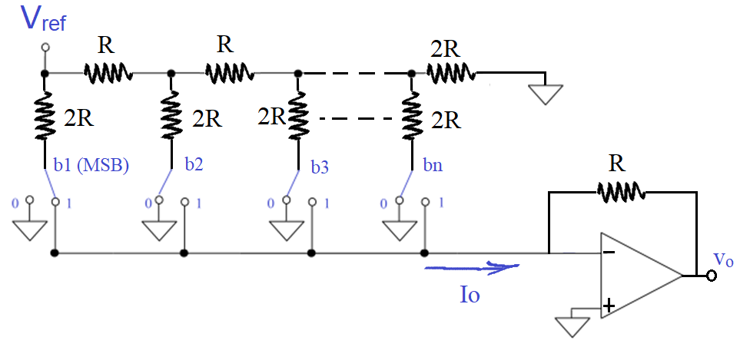

1. Io = Vref/2R.
2. Io = Vref/nR .
3. vo = Vref.
4. vo = - Vref.
5. Nenhuma das anteriores.

Questão: **7**

Referente ao conteúdo da semana: **05**

Fundamentado no material-base:

Aula 19 - Ruído em Circuitos Eletrônicos

**ENUNCIADO**

A relação sinal (S) *vs* ruído (N) é expressa por S/N = Psinal/Pruido = (Vsinal/Vruido)2.

Em condicionamento de sinais, fontes de ruídos podem ser separadas em dois grupos: resistores e transistores. No caso de resistores, o ruído geralmente tem origem térmica porque a mobilidade de carga reduz com o aumento da temperatura nos metais.

Isso pode ser modulado associando ao resistor a uma fonte de tensão. Dentre deste contexto e das videoaulas que você assistiu, podemos dizer que nas faixas de aplicação mais comuns para circuitos eletrônicos:

1. A tensão de ruído térmico proveniente do resistor é proporcional à temperatura e, desta forma, o ruído pode ser reduzido utilizando resistores de menor potência porque estes aquecem menos comparados com aqueles de maior potência.
2. A tensão de ruído térmico proveniente do resistor é proporcional à raiz quadrada da temperatura e, desta forma, o ruído pode ser reduzido utilizando resistores de maior potência, uma vez que esses aquecem menos.
3. A tensão de ruído proveniente do resistor não tem relação com a temperatura e nem com a cintilação.
4. Ruídos em circuito elétricos só existem em caso de descarga elétrica na rede e/ou mau contato elétrico. Estes ruídos devem sempre ser considerados na modelagem dos circuitos eletrônicos caso contrário, a solução não terá aplicação prática.
5. A tensão de ruído é independente da frequência e temperatura. O ruído, geralmente, não muda sua frequência.

Questão: **8**

Referente ao conteúdo da semana: **05**

Fundamentado no material-base:

Aula 19 - Ruído em Circuitos Eletrônicos

**ENUNCIADO**

Assinale a alternativa que preencha corretamente X e Y para modelamento de ruídos de transistores FET.

Precisamos colocar X da porta (G) e Y entre a fonte a porta como partes integrantes do FET.

1. Uma fonte de tensão na entrada e uma fonte de corrente na saída.
2. Uma fonte de corrente na entrada e uma fonte de tensão na saída.
3. Uma fonte de tensão na entrada e uma fonte de corrente na entrada.
4. Uma fonte de tensão na saída e um amperímetro na saída.
5. Resistor na entrada e capacitor na saída.

Questão: **9**

Referente ao conteúdo da semana: **05**

Fundamentado no material-base:

Aula 19 - Ruído em Circuitos Eletrônicos

**ENUNCIADO**

Assinale a alternativa que represente corretamente o preenchimento de verdadeiro (V) e falso (F) sobre as boas práticas para redução das interferências coerentes em circuitos em geral.

( ) Utilize filtros de linha e supressores de transiente.

( ) Utilize cabo coaxiais aterrando-o adequadamente e balanceando a carga de entrada para ( ) Evitar reflexão de ondas.

( ) Cabos de par trançados geram incompatibilidade eletromagnética com outras partes do circuito por isso evite utilizá-los.

( ) Utilize aterramentos estrelas sempre que possível.

1. V, F, V, V.
2. V, F, F, F.
3. F, V, V, F.
4. F, F, F, V.
5. V, V, F, V.

Questão: **10**

Referente ao conteúdo da semana: **05**

Fundamentado no material-base:

Aula 20 - Sensores e Atuadores

**ENUNCIADO**

Assinale a alternativa que represente corretamente o preenchimento de verdadeiro (V) e falso (F) nas frases:

( ) Sensor é um dispositivo que transforma um tipo de energia em outro.

( ) O transdutor pode ser considerado um sensor que segue o princípio da reciprocidade.

( ) O princípio da reciprocidade trata sobre a troca de direção na transformação de energia, isto é, um equipamento que transforma energia mecânica em elétrica, pode utilizar de energia elétrica para gerar energia mecânica.

( ) O sensor ideal deve ser seletivo.

1. F, F, F, F.
2. V, F, F, F.
3. F, V, V, F.
4. V, V, V, F.
5. V, V, V, V.

**QUESTÕES DISSERTATIVAS**

Questão: **11**

Referente ao conteúdo da semana:

Fundamentado no material-base:

Aula 14 - Aplicando o que estudamos em circuitos complexos e

Aula 18 - Transformando Sinais Digitais em Analógicos (Conversão D/A)

**ENUNCIADO**

Um modulador de pulso associado a um filtro passa-baixa frequência pode atuar como um conversor D/A. O valor do duty cycle passa pelo controle que determina o valor da tensão Vda de saída do D/A.

Considerando o circuito que segue, responda os valores de tensão quando o duty cycle for 50% ou 75%.

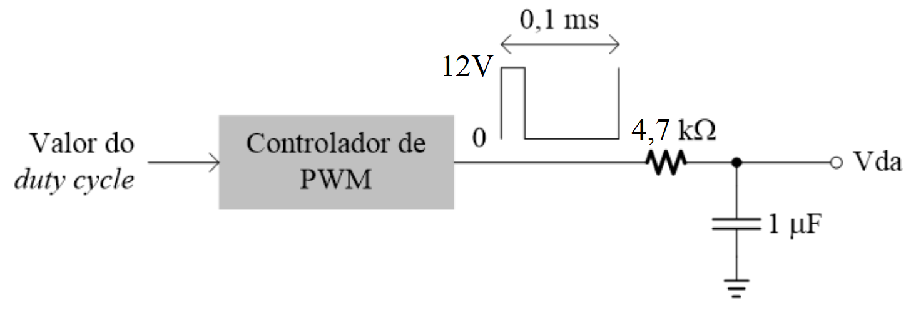

Questão: **12**

Referente ao conteúdo da semana: **05**

Fundamentado no material-base: [Texto-base - Estudo e projeto de um conversor D/A de alta velocidade em tecnologia CMOS (Leia o capítulo 2) | Claudia Almerindo de Souza Oliveira Links para um site externo](http://www.lsi.usp.br/~dmpsv/download/Disserta%E7%E3oDA.pdf#page=25) páginas:21_

Aula 18 - Transformando Sinais Digitais em Analógicos (Conversão D/A)

**ENUNCIADO**

No circuito conversor D/A em escada R/2R podemos afirmar que Io= b1I1 + b2I2 +...+ bnIn., I1=2I2=4I3=...=2n-1In.. Determine a corrente em A) e em B).

